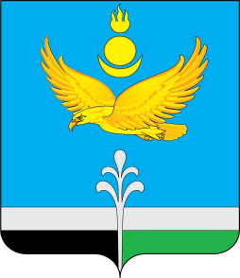
Муниципальное образование «Нукутский район»

ДУМА МУНИЦИПАЛЬНОГО ОБРАЗОВАНИЯ
«НУКУТСКИЙ РАЙОН»

Восьмой созыв

___________________________ РЕШЕНИЕ_________________________________
31 января 2025 № 4 п. Новонукутский

О поддержке проекта закона Иркутской области
«Об установлении порядка осуществления
деятельности по обращению с животными
без владельцев и определении перечня
мероприятий при осуществлении такой
деятельности на территории Иркутской области»

Заслушав и обсудив информацию председателя Думы муниципального образования «Нукутский район» А.В.Шаракшинова «О поддержке проекта закона Иркутской области «Об установлении порядка осуществления деятельности по обращению с животными без владельцев и определении перечня мероприятий при осуществлении такой деятельности на территории Иркутской области», Дума

РЕШИЛА:

1. Поддержать проект закона Иркутской области «Об установлении порядка осуществления деятельности по обращению с животными без владельцев и определении перечня мероприятий при осуществлении такой деятельности на территории Иркутской области», предложенный Ассоциацией муниципальных образований Иркутской области.
2. Направить данное решение в адрес Исполнительной дирекции Ассоциации муниципальных образований Иркутской области.
3. Опубликовать настоящее решение в печатном издании «Официальный курьер» и разместить на официальном сайте муниципального образования «Нукутский район».

Председатель Думы муниципального
образования «Нукутский район» А.В.Шаракшинов

